**SÜRDÜRÜLEBİLİRLİK VE SAĞLIK**

*SUSTAINABILITY AND HEALTH*

**Pınar Kayıkçı Bardakçı**

(Öğr. Gör. Dr. Afyonkarahisar Sağlık Bilimleri

Üniversitesi Bolvadin Sağlık Hizmetleri MYO, [pinar.kayikci@afsu.edu.tr](mailto:pinar.kayikci@afsu.edu.tr),

orcid.org/0000-0003-0524-3493)

**Merve Akpınar Yılmaz**

(Öğr. Gör. Afyonkarahisar Sağlık Bilimleri

Üniversitesi Bolvadin Sağlık Hizmetleri MYO, [merve.yilmaz@afsu.edu.tr](mailto:merve.yilmaz@afsu.edu.tr),

orcid.org/0000-0002-5384-9345)

**ÖZET**

**Amaç:** Sürdürülebilirlik, mevcut nüfusun ihtiyaçlarının gelecek nesillerin ihtiyaçlarının karşılanmasına engel olmayacak şekilde karşılanması şeklinde tanımlanmıştır. Sağlık hizmetleri ve sistemi açısından bu tanım, çevreye zarar vermeden ve mevcut kaynakları tüketmeden insan yaşam kalitesinin iyileştirilmesi ile uzun dönemde sağlıklı olmayı da içerir. Sağlık ile ilgili göstergeler, bireyin ve dolayısı ile toplumun sağlık ile ilgili durumunu ortaya koymasının yanında bir sürdürülebilir kalkınma hedefine dönüşmüştür. Bu bağlamda sağlıkla ilgili sürdürülebilir kalkınma hedeflerinin ortaya konulması ve mevcut durum tespitinin yapılarak düzeltici önlemlerin ya da iyileştirmelerin yapılması önem taşımaktadır. Çalışmanın amacı; T.C Cumhurbaşkanlığı Strateji ve Bütçe Başkanlığı tarafından oluşturulan sağlıkla ilgili sürdürülebilir kalkınma amaçları kapsamındaki hedef ve göstergeler ile T.C Sağlık Bakanlığı tarafından oluşturulan 2019-2023 stratejik planının sürdürülebilirlikle ilgili amaçları kapsamındaki hedefler karşılaştırılarak söz konusu hedeflerin uyumluluğunun değerlendirilmesi amaçlanmıştır. Bununla birlikte, yıllık olarak yayımlanan sürdürülebilir kalkınma amaçları değerlendirme raporundaki indeks ve göstergeler ile Türkiye’nin sağlık alanındaki mevcut durumunun belirlenmesi ve gelecek durumu ile ilgili değerlendirme yapılması da amaçlanmıştır.

**Yöntem:** Çalışma yöntemi olarak doküman incelemesi yönteminden faydalanılmış olup; doküman incelemesi yöntemi dokümana ulaşma, orijinalliğini kontrol etme, dokümanları anlama, veriyi analiz etme ve veriyi kullanma aşamaları ile sürdürülmüştür.

**Bulgular:** Çalışmanın sonucunda, Türkiye’nin sağlıklı ve kaliteli yaşam kapsamındaki sürdürülebilir kalkınma hedefleri ile sağlıkta sürdürülebilirlikle ilgili hedeflerinin uyumlu bir şekilde belirlendiği görülmüştür. Bunun yanında 2022 yılında yayımlanan sürdürülebilir kalkınma amaçları değerlendirme raporu incelendiğinde; Türkiye’nin sürdürülebilir kalkınma amaçlarına göre sağlıkla ilgili hedeflerini gerçekleştirmesine yönelik ortalama performansı %75’in üzerindedir.

**Sonuç:** Türkiye’nin sürdürülebilir kalkınma amaçlarına göre sağlıkla ilgili hedeflerini gerçekleştirmesine yönelik ortalama performansının yüksek olduğu görülse de; sağlıkla ilgili sürdürülebilir kalkınma amaçları gösterge tabloları ve trendler incelendiğinde ‘sağlıklı ve kaliteli yaşam’ amacı kapsamındaki mevcut durumunda büyük zorlukların olduğu fakat bununla birlikte gelişme trendinin de var olduğu sonuçlarına ulaşılmıştır. Genel olarak gelişme dikkate değer olsa da Türkiye’nin sürdürülebilir kalkınma hedeflerini gerçekleştirmesine yönelik genel performansı dikkate alındığında gelecekte önemli gelişmeler sağlaması gerektiği görülmüştür.

**Anahtar Kelimeler:** Sürdürülebilirlik, sağlıkta sürdürülebilirlik,sürdürülebilir kalkınma hedefleri, sağlık politikası, stratejik plan

***ABSTRACT***

***Purpose:*** *Sustainability is defined as meeting the needs of the current population in a way that does not interfere with meeting the needs of future generations. In terms of health services and system, this definition also includes long-term health by improving the quality of human life without harming the environment and depleting available resources. Indicators related to health have turned into a sustainable development goal as well as revealing the health-related status of the individual and therefore the society. In this context, it is important to set out the sustainable development goals related to health and to make corrective measures or improvements by determining the current situation. The aim of the study; It is aimed to evaluate the compatibility of these targets by comparing the targets and indicators within the scope of health-related sustainable development objectives created by the Presidency of the Republic of Turkey Strategy and Budget Department and the targets within the scope of the sustainability objectives of the 2019-2023 strategic plan created by the Ministry of Health. In addition to this, it is also aimed to determine the current status of Turkey in the field of health and to evaluate the future situation with the indexes and indicators in the annual sustainable development goals evaluation report.*

***Method:*** *As a study method, the document review method was used; The document review method continued with the stages of reaching the document, checking its originality, understanding the documents, analyzing the data and using the data.*

***Findings:*** *As a result of the study, it was seen that Turkey's sustainable development goals within the scope of healthy and quality life and goals related to sustainability in health were determined in harmony. In addition, when the sustainable development goals evaluation report published in 2022 is examined; The average performance of Turkey in achieving its health-related goals according to sustainable development goals is over 75%. In addition, Turkey ranks 71st among OECD countries in terms of overall performance towards the achievement of sustainable development goals.*

***Conclusion:*** *Although it is seen that Turkey's average performance towards achieving its health-related goals according to sustainable development goals is high; When the indicators and trends of sustainable development goals related to health are examined, it is concluded that there are great difficulties in the current situation within the scope of the aim of 'healthy and quality life', but there is also a development trend. Although the overall progress is remarkable, considering Turkey's overall performance towards achieving its sustainable development goals, it has been seen that it needs to provide significant improvements in the future.*

***Keywords:*** *Sustainability, sustainability in health, sustainable development goals, health policy, strategic plan*

**1. GİRİŞ**

Günümüzde hızlı nüfus artışı ve nüfus yaşlılık oranlarındaki artışlar sebebiyle teknoloji, sanayileşme, küreselleşme gibi insan sağlığı ve ekosistemi etkileyen çevresel sorunlar ortaya çıkmakta ve doğal kaynaklar hızla tükenmektedir. Ekolojik dengenin bozulması pek çok ekonomik, sağlık ve çevre sorununun ortaya çıkmasına neden olmaktadır. Bu sorunların çözümü için, mevcut kaynakların etkin ve verimli kullanılması, ekolojik dengenin korunması ve atık yönetiminin etkin bir şekilde sağlanması gibi konular evrensel boyutta önem kazanmıştır (Özdemir Karaca ve ark., 2018).

Gelecek nesillere daha sağlıklı ve yaşanılabilir bir dünya bırakabilmek için hayatımıza sürdürülebilirlik kavramı girmiştir (Özdemir Karaca ve ark., 2018). Sürdürülebilirlik bugünkü ve gelecek nesillerin kendi ihtiyaçlarını karşılayabilecek ve israfa neden olmayacak şekilde, doğanın ve biyolojik dengenin bozulmadan ve yaşam kalitesinin düşmeden tüm canlı yaşamının devamının sağlanması şeklinde tanımlanmaktadır (Akın, 2018; Özdemir Karaca ve ark., 2018). Sağlık sisteminde sürdürülebilirlik ise, nüfusun artan ihtiyaçlarına karşılık verebilecek kaliteli sağlık hizmetlerine zamanında erişilebilmesi için uzun vadede mevcut kaynakların yeterliliğidir. Sürdürülebilir sağlık sistemi, sağlığın korunması, hastalıkların önlenmesi, yaşamın sonuna kadar sağlığın desteklenmesi ve sağlık bakım ihtiyaçlarının karşılanması için kültürel, ekonomik ve sosyal çevre arasında uygun bir dengeden oluşur. Bu süreçte doğrudan hizmet sunucuları, tanı ve görüntüleme sistemleri, ekipman ve malzemeler, bilgi teknolojileri gibi fiziksel ve finansal kaynaklar etkili olmaktadır (Özer, 2015). Sağlık sisteminin çevresel ayak izi oldukça geniş ve çok yönlüdür. Sağlık tesisleri sera gazı salınımında da ciddi bir paya sahiptir (Tamer, 2018). Sağlık sektörünün küresel karbondioksit emisyonuna katkısının 514 kömür santraline eşdeğer olduğu düşünülmektedir (Ossebaard and Lachman, 2021). Böylesine yüksek bir oranın küresel boyutta sağlık sorunlarına neden olması kaçınılmazdır.

Sağlık hizmetleri sunulurken pek çok kimyasal madde kullanılmakta, tonlarca katı atık üretilmekte ve fazla miktarda enerji tüketimi yapılmaktadır (Tamer, 2018). Sürdürülebilirliğin temelinde ise azaltma, yeniden kullanma ve geri dönüşüm süreci bulunmaktadır (Mcnally, 2020). Bu amaçla sağlıkta sürdürülebilirlik önlemleri kapsamında kirletici anestezik gazlar yerine eşit derecede güvenli ve etkili intravenöz ilaçların kullanılması, atıkların etkin bertarafı ve yönetilmesi, plastik kullanımının azaltılması, su kullanımının yönetimi, enerji verimliliğinin sağlanması ve temiz enerji kaynaklarının kullanılması gibi tedbirler alınmaktadır. Hastaların mümkün olduğu sürece teletıp kullanımına özendirilmesi ve hastane yatışlarının azaltılması da sürdürebilirlik amaçlarının gerçekleştirilebilmesi yönünden son derece önemlidir (Ossebaard and Lachman, 2021; Lopez-Medina et al., 2022). Hastane yatışlarının azaltılması için iyileştirici tıptan önce koruyucu sağlık hizmetlerinin yaygınlaştırılması, bireylerin sağlık okuryazarlığı düzeylerinin yükseltilmesi gerekmektedir. Bu amaçlar doğrultusunda sağlıklı yaşamın teşvik edilmesi için sigara ve alkol kullanımının bırakılması, sağlıklı beslenmenin sağlanması, hareketli yaşamın desteklenmesi gerekmektedir (Mcnally, 2020; Ossebaard and Lachman, 2021). Tüm bu tedbirler sayesinde ilaç kirliliğinin azaltılması, cerrahi müdahalelerin sınırlandırılması, atık yönetiminin sağlanması ve çevre dostu yeşil hastanelerin yaygınlaştırılması ile sağlık sektörünün ekolojik ayak izi azaltılabilecektir (Ossebaard and Lachman, 2021).

Kalkınmış bir dünya amaçlarına Birleşmiş Milletler 2000 yılında “Millennium Development Goals” başlığı altında 8 ana hedef belirlemiştir. Bu hedefler, yoksulluğun ve açlığın önlenmesi, toplumsal cinsiyet eşitliği, temel eğitime herkesin erişimi, bulaşıcı hastalıkların azaltılması, anne-çocuk sağlığının geliştirilmesi ve sürdürülebilir bir çevrenin oluşturulmasıdır. 2015 yılına gelindiğinde ise 2030 yılına kadar olan süreçte ulaşılmak istenen “Sustainable Development Goals” başlığı altında 17 yeni hedef belirlenmiştir. Bu hedefler insanı fiziksel, biyolojik, sosyal ve psikolojik olarak bütünüyle ele almakta ve tüm insanlığı kalkınmış ve sürdürülebilir bir dünyaya taşımayı amaçlamaktadır (Pınarbaşı ve Piyal, 2022). Bu bağlamda ülkemizde de sağlıkla ilgili sürdürülebilir kalkınma hedeflerinin ortaya konulması ve mevcut durum tespitinin yapılarak düzeltici önlemlerin ya da iyileştirmelerin yapılması önem taşımaktadır. Bu çalışmanın amacı; T.C Cumhurbaşkanlığı Strateji ve Bütçe Başkanlığı tarafından oluşturulan sağlıkla ilgili sürdürülebilir kalkınma amaçları kapsamındaki hedef ve göstergeler ile T.C Sağlık Bakanlığı tarafından oluşturulan 2019-2023 stratejik planının sürdürülebilirlikle ilgili amaçları kapsamındaki hedefler karşılaştırılarak söz konusu hedeflerin uyumluluğunun değerlendirilmesi amaçlanmıştır. Bununla birlikte, yıllık olarak yayımlanan sürdürülebilir kalkınma amaçları değerlendirme raporundaki indeks ve göstergeler ile Türkiye’nin sağlık alanındaki mevcut durumunun belirlenmesi ve gelecek durumu ile ilgili değerlendirme yapılması da amaçlanmıştır.

**2. YÖNTEM**

Çalışma yöntemi olarak doküman incelemesi yönteminden faydalanılmıştır. Doküman incelemesi yöntemi, araştırılan durumla ilgili bilgiler içeren yazılı belgelerin incelenmesi olup doküman incelemesi yönteminde kullanılan kaynaklar, nitel araştırmalarda önemli şekilde kullanılmaktadır (Yıldırım ve Şimşek, 2013). Doküman incelemesi yöntemi; dokümana ulaşma, dokümanın orijinalliğini kontrol etme, dokümanları anlama, dokümanları analiz etme ve kullanma aşamaları ile sürdürülmüştür. Bu kapsamda çalışmada; T.C Cumhurbaşkanlığı Strateji ve Bütçe Başkanlığı ‘Sürdürülebilir Kalkınma Amaçları ve Göstergeleri’ (Haziran 2020), T.C Sağlık Bakanlığı ‘2019-2023 Stratejik Planı’ ve Birleşmiş Milletler ‘2022 Sürdürülebilir Kalkınma Amaçları Değerlendirme Raporu’ belgeleri incelenmiştir.

**3. BULGULAR VE TARTIŞMA**

T.C Cumhurbaşkanlığı Strateji ve Bütçe Başkanlığı tarafından sürdürülebilir kalkınma nihai amacına yönelik; ***‘Yoksulluğa Son’*** (SKA1), ***‘Açlığa Son’*** (SKA2), ***‘Sağlıklı ve Kaliteli Yaşam’*** (SKA3), ***‘Nitelikli Eğitim’*** (SKA4), ***‘Cinsiyet Eşitliği’*** (SKA5), ***‘Temiz Su ve Sanitasyon’*** (SKA6), ***‘Erişilebilir ve Temiz*** ***Enerji’*** (SKA7), ***‘İnsana Yakışır İş ve Ekonomik Büyüme’*** (SKA8), ***‘Sanayi, Yenilikçilik ve Altyapı’*** (SKA9), ***‘Eşitsizliklerin Azaltılması’*** (SKA10), ***‘Sürdürülebilir Şehirler ve Topluluklar’*** (SKA11), ***‘Sorumlu Üretim ve Tüketim’*** (SKA12), ***‘İklim Eylemi’*** (SKA13), ***‘Sudaki Yaşam’*** (SKA14), ***‘Karasal Yaşam’*** (SKA15), ***‘Barış, Adalet ve Güçlü Kurumlar’*** (SKA16), ***‘Amaçları İçin Ortaklıklar’*** (SKA17) temalı 17 amaç, 168 hedef belirlenmiştir (Strateji ve Bütçe Başkanlığı, 2020).

Diğer taraftan, T.C. Sağlık Bakanlığı 2019-2023 Stratejik Planı, ‘Vatandaşlarımızın sağlığını korumak, geliştirmek ve herkesin hakkaniyet içinde kaliteli sağlık hizmetine erişmesini sağlamak’ nihai amacına yönelik 6 amaç, 41 hedef ve 194 strateji belirlenmiştir (Sağlık Bakanlığı, 2019). Bu kapsamda T.C Cumhurbaşkanlığı Strateji ve Bütçe Başkanlığı tarafından oluşturulan sağlıkla ilgili sürdürülebilir kalkınma amacı 3 ‘***Sağlıklı ve kaliteli yaşamı her yaşta güvence altına almak’*** kapsamındaki hedefler ile T.C Sağlık Bakanlığı tarafından oluşturulan 2019-2023 stratejik planının sürdürülebilirlikle ilgili amaçları kapsamındaki hedeflerin uyumluluğu Tablo 1’de sunulmuştur.

**Tablo 1: Sürdürülebilir Kalkınma Amacı 3 ve SKA 3 ile uyumlu Sağlık Bakanlığı 2019-2023 Stratejik Planları Karşılaştırması** 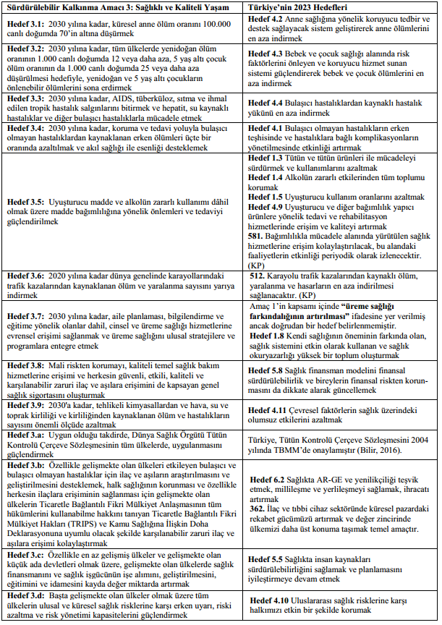

**Kaynak:** Cansever, İ. H. (2021). ‘Sürdürülebilir Kalkınma ve Sağlık: Türkiye’nin 2023 Hedefleri İle Karşılaştırmalı Bir Değerlendirme’, *Hacettepe Sağlık İdaresi Dergisi*, 24(3): 633-650.

Çalışmanın sonucunda, Türkiye’nin sağlıklı ve kaliteli yaşam kapsamındaki sürdürülebilir kalkınma hedefleri ile sağlıkta sürdürülebilirlikle ilgili hedeflerinin uyumlu bir şekilde belirlendiği görülmüştür. Ayrıca çalışmada BM tarafından 2022 yılında yayımlanan sürdürülebilir kalkınma amaçları değerlendirme raporundaki indeks ve göstergeler ile Türkiye’nin sağlık alanındaki mevcut durumunun belirlenmesi ve gelecek durumu ile ilgili değerlendirme yapılması da amaçlanmıştır. Şekil 1’ de Türkiye’nin sürdürülebilir kalkınma amaçlarını gerçekleştirme performansının diğer OECD ülkeleri arasındaki sıralamasına ve sürdürülebilir kalkınma amaçlarını gerçekleştirme performans tablosuna yer verilmiştir.

**Şekil 1: Türkiye Sürdürülebilir Kalkınma Amaçları Genel Performansı**

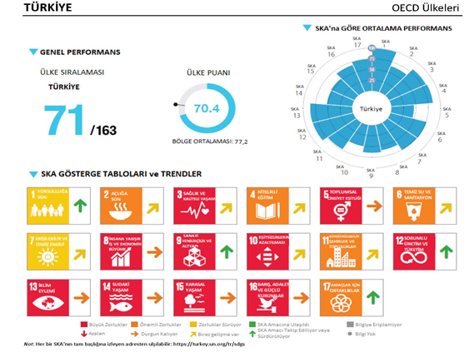

**Kaynak:** <http://unsdsn.boun.edu.tr/2022-surdurulebilir-kalkinma-raporu/>, 20.11.2022.

Şekil 1’de görüldüğü gibi 2022 yılında yayımlanan sürdürülebilir kalkınma amaçları değerlendirme raporu incelendiğinde; Türkiye’nin sürdürülebilir kalkınma amaçlarına göre sağlıkla ilgili hedeflerini gerçekleştirmesine yönelik ortalama performansı %75’in üzerindedir. Ayrıca Türkiye, sürdürülebilir kalkınma amaçlarının gerçekleştirilmesine yönelik genel performans açısından OECD ülkeleri arasında 71. sıradadır. Türkiye’nin sürdürülebilir kalkınma amaçlarına göre sağlıkla ilgili hedeflerini gerçekleştirmesine yönelik ortalama performansının yüksek olduğu görülse de; sağlıkla ilgili sürdürülebilir kalkınma amaçları gösterge tabloları ve trendler incelendiğinde SKA3 *‘sağlıklı ve kaliteli yaşam’* amacı kapsamındaki mevcut durumunda büyük zorlukların olduğu fakat bununla birlikte gelişme trendinin de var olduğu sonuçlarına ulaşılmıştır. Rapordaki SKA3 amacının her bir hedefinin performans göstergeleri ve söz konusu göstergelere göre mevcut durumlarına ayrıntılı olarak Şekil 2’de yer verilmiştir.

**Şekil 2: Türkiye SKA 3 Amacı Altındaki Hedeflerin Performans Durumu**



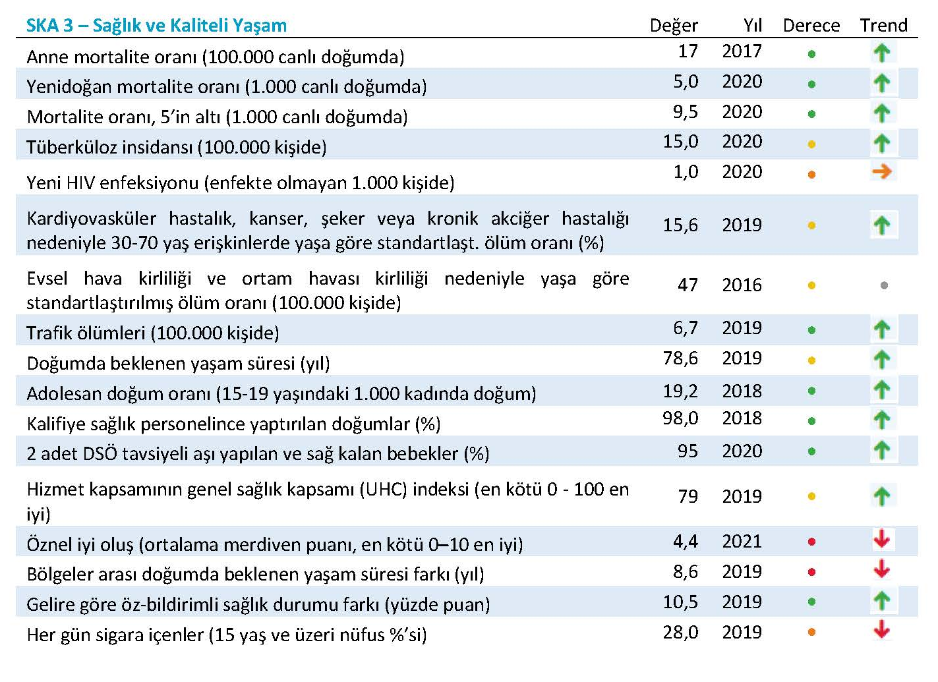

**Kaynak:** <http://unsdsn.boun.edu.tr/2022-surdurulebilir-kalkinma-raporu/>, 20.11.2022.

Şekil 2’de görüldüğü gibi, raporda sürdürülebilir kalkınma amacı 3’ün altındaki 13 hedefe ait göstergeler ile hedeflerin söz konusu göstergelere göre mevcut durum analizleri yer almaktadır. Rapora göre, göstergelere ait sonuçlar çoğunluklu olarak hedeflerin mevcut durumunun sürdürülebilir kalkınma amacına yönelik sürdürüldüğünü ve takip edildiğini gösterirken; ‘öznel iyi oluş’, ‘bölgeler arası doğumda beklenen yaşam süresi farkı’ ve ‘her gün sigara içen 15 yaş ve üzeri nüfus’ göstergeleri ise düşüş (azalan) trendinde olumsuz bir mevcut durumu işaret etmektedir. Genel olarak gelişme dikkate değer olsa da Türkiye’nin sürdürülebilir kalkınma hedeflerini gerçekleştirmesine yönelik genel performansı dikkate alındığında gelecekte önemli gelişmeler sağlaması gerektiği görülmüştür.

**KAYNAKÇA**

Akın, G (2018). Sağlıklı ve Kaliteli Yaşamda Sürdürülebilir Dünya Görüşü, *Hitit Üniversitesi Sosyal Bilimler Enstitüsü Dergisi*, ANARSAN Sempozyumu Özel Sayısı, 11(2): 877-891.

Cansever, İ. H. (2021). Sürdürülebilir Kalkınma ve Sağlık: Türkiye’nin 2023 Hedefleri İle Karşılaştırmalı Bir Değerlendirme, *Hacettepe Sağlık İdaresi Dergisi*, 24(3): 633-650.

Lopez-Medina, IM. , Alvarez-García, C. , Parra-Anguita, L. , Sanz-Martos, S. , Alvarez-Nieto, C. (2022). Perceptions and concerns about sustainable healthcare of nursing students trained in sustainability and health: A cohort study. *Nurse Education in Practice,* 65, 103489

Mcnally, SA. (2020). Win–win for sustainability and health. *Royal Collage of Surgeon of England*, 102(5): 206-209

Ossebaard, HC. and Lachman, P. (2021). Climate change, environmental sustainability and health care quality. *International Journal for Quality in Health Care,* 33(1): 1-3

Özdemir Karaca, P. , Atılgan, E. , Zekioğlu, A. (2018). Sağlık Hizmetlerinde Sürdürülebilirlik Bağlamında İnovatif Bir Uygulama: Yeşil Hastaneler. *Electronic Journal of Vocational Colleges*, 77-88

Özer, Ö. (2015). Türkiye Sağlık Sisteminde Finansal Sürdürülebilirlik: Paydaş Görüşleri ve Değerlendirmeleri. Hacettepe Üniversitesi Sosyal Bilimler Enstitüsü Sağlık Kurumları Yönetimi Anabilim Dalı, Doktora Tezi, Ankara

Pınarbaşı, Ş. ve Piyal, B. (2022). Sürdürülebilir kalkınma hedefi üç’ün sağlık kapsayıcılığı işlevi. *ESTÜDAM Halk Sağlığı Dergisi*, 7(2):379-91.

Tamer, G. (2018). Sağlıkta Sürdürülebilirlik. International Conference On Eurasian Economies, ss:154-161

T.C. Cumhurbaşkanlığı Strateji ve Bütçe Başkanlığı (2020). Sürdürülebilir Kalkınma Amaçları ve Göstergeleri (20.11.2022). <http://www.surdurulebilirkalkinma.gov.tr/wp-content/uploads/2021/02/SKA-ve-Gostergeleri-Kapak-Birlestirilmis.pdf>

T.C. Sağlık Bakanlığı (2019). Sağlık Bakanlığı 2019-2023 stratejik planı. (20.11.2022). https://stratejikplan.saglik.gov.tr/files/TC-Saglik-Bakanligi-2019-2023-Stratejik-Plan-Web- Katalog.pdf.

United Nations. (2022). Sustainable Development Report 2022. From Crisis to Sustainable Development: the SDGs as Roadmap to 2030 and Beyond. http://unsdsn.boun.edu.tr/2022-surdurulebilir-kalkinma-raporu/, 20.11.2022.

Yıldırım, A. ve Şimşek, H. (2013). Sosyal bilimlerde nitel araştırma yöntemleri. Seçkin Yayıncılık, Ankara.